ПРЕДЛОЖЕНИЕ ДЛЯ УЧАСТНИКОВ ТРИЛОГИИ 2023
С 11 ПО 15 ЯНВАРЯ 2023 Г.

СПЕЦИАЛЬНОЕ ПРЕДЛОЖЕНИЕ ПО РАЗМЕЩЕНИЮ УЧАСТНИКОВ В ОТЕЛЕ


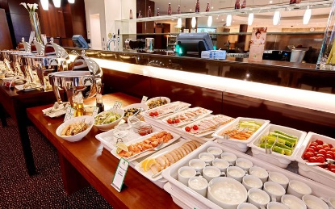
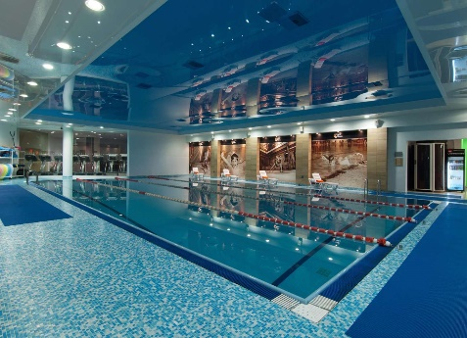
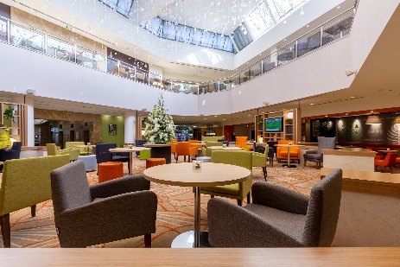
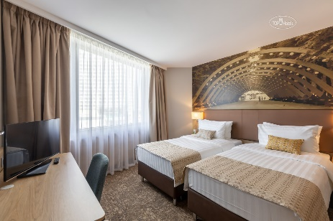
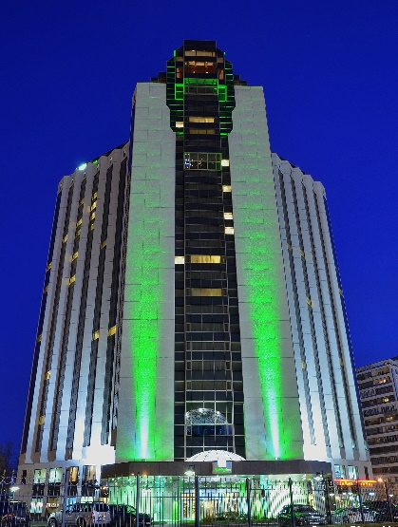

Расположение: ул. Русаковская ,24 , м. сокольники, 2 мин. пешком

в стоимость проживания входит:
  - завтрак «шведский стол»
  - бесплатный wi-fi
  - пользование фитнес центром, бассейном и сауной (дети только от 7 лет допускаются )
  - чайно-кофейная станция в номере
  - фен, халаты, тапочки и косметические принадлежности в номере
  - ежедневно обновляемая бутилированная вода в номере

Стоимость проживания, включая завтрак

